Novo hospital: acionistas de grupo capixaba compram área do antigo Praia Tênis em Vitória

Valores não foram informados oficialmente, mas giram em torno de R$ 40 milhões segundo fontes do mercado. Acionistas do Grupo Medsênior podem construir hospital no terreno

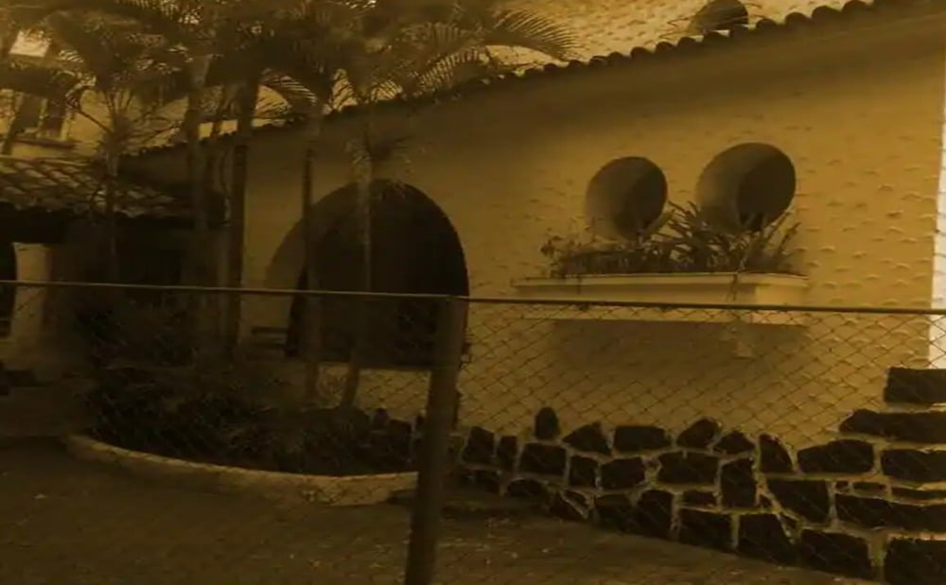

O tradicional e quase centenário Praia Tênis Clube, fundado em 1934, tem um novo dono. Acionistas da operadora de saúde capixaba Medsênior compraram a área do antigo clube, na Av. Desembargador Santos Neves em Vitória, que pertencia ao Grupo Meridional, incorporado pela Kora Saúde. Os valores não foram revelados oficialmente. Porém, de acordo com fontes de mercado, ficam entre R$ 35 milhões e R$ 40 milhões. Os acionistas da Medsênior não confirmam, porém devem construir um grande hospital na área. Ainda não há detalhes nem da operação e nem da destinação da área.

